
ANÁLISE DA APLICAÇÃO DE ESTRUTURAS METÁLICAS EM TRÊS EDIFÍCIOS RESIDENCIAIS VERTICAIS – ESTUDO DE CASO EM PRESIDENTE PRUDENTE

ANALYSIS OF APPLICATION OF METAL STRUCTURES IN THREE BUILDINGS RESIDENTIAL VERTICAL - CASE STUDY IN PRESIDENTE PRUDENTE

Nayra Yumi Tsutsumoto (1)
(1) Aluna de Graduação em Arquitetura e Urbanismo, Bolsista FAPESP, Universidade Estadual Paulista (UNESP), Campus de Presidente Prudente, e-mail: nayrayumi@hotmail.com
Jéssica Santos Marques (2)
(2) Aluna de Graduação em Arquitetura e Urbanismo, Bolsista PIBIC, Universidade Estadual Paulista (UNESP), Campus de Presidente Prudente, e-mail: jessi_marques@hotmail.com

Cesar Fabiano Fioriti (3)
(3) Professor Assistente Doutor, Universidade Estadual Paulista (UNESP), Campus de Presidente Prudente, e-mail: fioriti@fct.unesp.br

Endereço: Universidade Estadual Paulista (UNESP) – Departamento de Planejamento, Urbanismo e Ambiente – Rua Roberto Simonsen, nº 305 – Caixa Postal: 957 – CEP: 19060-900 – Centro Educacional – Presidente Prudente – SP – Telefone: (18) 3229 5699

RESUMO
Este trabalho teve como objetivo formalizar diretrizes para concepção de projetos de edifícios residenciais verticais de médio padrão em Presidente Prudente-SP, utilizando as estruturas em aço. Para isso foram selecionados três edifícios construídos com as estruturas em concreto armado e verificada a possibilidade dos mesmos serem executados com as estruturas em aço. Diante disso, com o lançamento das estruturas em aço ocorreu uma melhor padronização dos vãos, das dimensões das seções das vigas e dos pilares. Foi possível, ainda, em função da elevada resistência do material aço, vencer maiores vãos e reduzir o número de vigas e pilares, bem como as dimensões de suas seções transversais, deixando as estruturas dos edifícios mais esbeltas. Na cidade de Presidente Prudente, os projetos possuem variedade formal, de cores e elementos compositivos, sendo essencial que a concepção com as estruturas em aço consigam, também, abranger essas características. Pois só assim ela conseguirá ganhar maior espaço no mercado imobiliário e, principalmente, maior aceitação por parte dos profissionais da área (arquitetos, engenheiros, construtores e corretores) e dos moradores.
Palavras-chave: projeto, estruturas em aço, diretrizes, edifício residencial.
SUMMARY
This study aimed to formalize guidelines for designing residential projects vertical average standard in Presidente Prudente, state of São Paulo, using the steel structures. For this we selected three buildings constructed with reinforced concrete and verified the possibility of them being executed with steel structures. Therefore, with the launch of steel structures were better standardization of the openings, the size of the sections of the beams and pillars. It was also possible due to the high strength steel material, overcome larger spans and reduce the number of beams and columns, as well as the dimensions of their cross sections, leaving the structures of buildings more slender. In the city of Presidente Prudente, projects have formal variety, color and compositional elements, it is essential that the design with steel structures are able to also include these features. Well just so she can gain more space in the property market, and especially greater acceptance by professionals (architects, engineers, builders and brokers) and the residents.
Keywords: design, steel structures, guidelines, residential building.
INTRODUÇÃO
O uso do ferro e do aço está presente na história da humanidade desde a Antiguidade. Como materiais de construção, eles passaram a ser utilizados nos séculos XVIII e XIX e, juntamente com o desenvolvimento tecnológico que surgia, transformaram toda uma época através da Revolução Industrial (BANDEIRA, 2008).
A utilização do aço na construção de edifícios residenciais justifica-se principalmente pela crescente demanda por habitações no Brasil, uma vez que as estruturas metálicas proporcionam uma maior agilidade e a industrialização do processo construtivo. Vale ressaltar ainda, o alto índice de desperdício nos sistemas construtivos ditos “tradicionais” como o concreto armado. O aço tem a possibilidade de reaproveitamento, permite uma construção limpa e a execução de edifícios com estruturas mais esbeltas e vãos maiores; além de possibilitar facilidade de ampliação e reforma (REBELLO, 2007).
Segundo Viotto e Mattos (2001), nos tempos atuais deve-se levar em conta também o custo ecológico das decisões na construção, que junto com as questões econômicas e sociais, aponta para a necessidade de evitar desperdícios na produção, manutenção e consumo energético das construções. A estrutura metálica é menos agressiva ao meio ambiente, pois além de reduzir o consumo de madeira na obra, diminui a emissão de material particulado e poluição sonora gerada pelas serras e outros equipamentos destinados a trabalhar a madeira.
Com isso, é possível salientar a importância do conhecimento técnico das questões referentes ao projeto e à estrutura de aço, além de criatividade e sensibilidade artísticas para o desenvolvimento desse tipo de arquitetura no Brasil.
Desse modo, o presente trabalho apresentará diretrizes para a concepção de projetos de edifícios residenciais de médio padrão em Presidente Prudente, utilizando estruturas em aço, e mostrando as possibilidades permitidas por esse material.
MATERIAIS E MÉTODOS
Trata-se de estudo de caso, onde a metodologia empregada no trabalho foi constituída basicamente de quatro etapas, apresentadas a seguir:
1ª Etapa: Seleção de edifícios residenciais de médio padrão, executados com as estruturas em concreto armado. O requisito para a escolha dos edifícios, além de ser enquadrado como de médio padrão, é que os mesmos estivessem localizados no perímetro urbano do município de Presidente Prudente.
2ª Etapa: Realização de visitas in loco para registrar, através de fotos, suas principais características. Nesta etapa também foi observado o entorno no qual esses edifícios residenciais estão inseridos, além de suas edificações adjacentes.
3ª Etapa: Análise da planta do pavimento-tipo dos edifícios residenciais escolhidos. Nesta etapa foram verificadas as estruturas em concreto, para que a partir daí, pudesse ser proposta a estrutura em aço. Diante disso, foi possível estabelecer se os edifícios com as estruturas em concreto armado seriam capazes de ser construídos com as estruturas em aço. Foram estudados os tamanhos dos vãos, as dimensões de vigas, e as dimensões de pilares.
4ª Etapa: Identificação de quais os parâmetros usados na elaboração de projetos de edifícios residenciais de médio padrão em Presidente Prudente. Isso foi alcançado com estudos de alguns elementos que influenciam a arquitetura local como: os parâmetros urbanísticos encontrados no plano diretor, o clima com os fatores que o influenciam e o edifício residencial de médio e alto padrão da cidade. Assim, esses foram os itens selecionados para identificar as características da arquitetura regional.
Após a realização dessas etapas foram analisados os resultados encontrados, o que proporcionou identificar as particularidades das estruturas em aço e ter parâmetros de comparação, podendo assim elaborar algumas diretrizes de projetos com as estruturas em aço.
RESULTADOS
Estudo de Caso – Residencial Casemiro Bôscoli
Entorno
O edifício objeto do estudo se chama Residencial Casemiro Bôscoli, e está localizado na Avenida Washington Luís, via arterial de Presidente Prudente, conhecida por apresentar vários consultórios médicos e edificações de arquitetura modernista (Figura 1). Fica próximo a pontos referenciais importantes da cidade, como o Prudenshopping, um dos principais pontos de compra do oeste paulista, e da Universidade Estadual Paulista (UNESP), que conta com aproximadamente 3000 estudantes. Está inserido em uma ZCS1 – Zona de Comércio e Serviço Central, de ocupação vertical de acordo com o Plano Diretor de Presidente Prudente (2008), ver detalhe na Figura 2. Na ZCS1, o tamanho mínimo do lote é de 500m², com uma frente mínima de 19m, o coeficiente de aproveitamento é 4, numa escala de 0 a 6, com taxa de ocupação de 80% e gabarito de altura máxima livre.
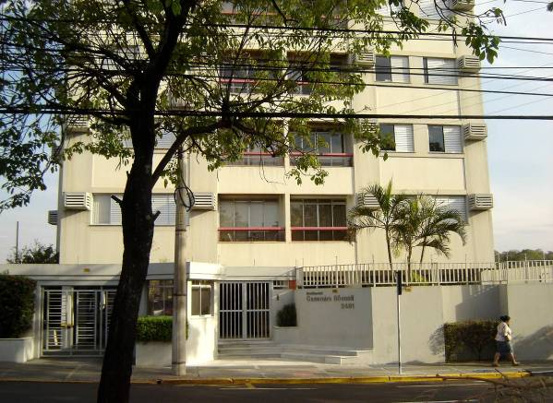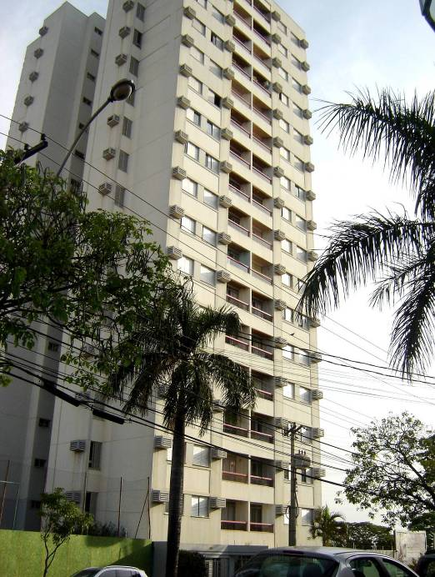
a
b
Figura 1 – Residencial Casemiro Bôscoli: a) Entrada do edifício; b) Fachada do edifício.

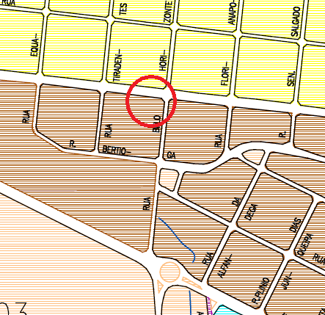
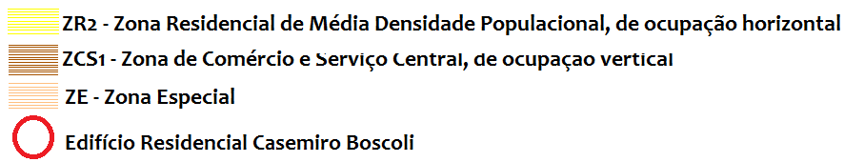
Figura 2 – Recorte do Mapa de Zoneamento de Presidente Prudente, com a área em estudo.
(Fonte: Plano Diretor de Presidente Prudente, 2008).
O edifício em estudo está situado em um lote com fachada de 40m, em uma área de aproximadamente 1600m². Possui 17 andares, com pavimento-tipo dotado de 4 apartamentos por andar, cada um com uma área de 75m².
Estrutura em Concreto Armado
Após os levantamentos in loco foi elaborada digitalmente a planta do pavimento-tipo, do edifício Residencial Casemiro Bôscoli (Figura 3).
Figura 3– Planta do pavimento-tipo – Residencial Casemiro Bôscoli.
A planta de localização dos pilares e das vigas do edifício Residencial Casemiro Bôscoli, em concreto armado, será apresentada na Figura 4. Foram verificadas as posições dos pilares, que em sua maioria, apresentam-se localizados nos cantos onde geralmente se dá o encontro de paredes. As dimensões das seções dos pilares foram obtidas diretamente com o auxílio de uma trena. As posições das vigas e dimensões foram obtidas seguindo o posicionamento dos pilares e a intuição, já que as mesmas se encontravam embutidas nas alvenarias.
Figura 4 – Localização dos pilares e vigas – Residencial Casemiro Bôscoli.
A partir das posições das vigas e dos pilares verificaram-se os vãos, cujo vão máximo obtido foi de 5,80m, o vão mínimo ficou em torno de 1,70m, com uma média de vãos em aproximadamente 2,80m. Com relação aos pilares, os mesmos apresentaram uma seção transversal média de 0,78m x 0,30m, com uma seção transversal máxima de 1,15m x 0,30m, e uma seção transversal mínima de 0,50m x 0,30m. Já no caso das vigas, essas apresentaram seção transversal média de 0,16m x 0,35m, com seção transversal máxima de 0,16m x 0,60m, e seção transversal mínima de 0,16m x 0,30m.
Lançamento da Estrutura em Aço
O lançamento da estrutura em aço foi desenvolvido levando-se em consideração a disposição dos cômodos do apartamento e visando a redução no número de pilares e vigas (Figura 5). Para compor a estrutura em aço foi proposta a utilização do perfil “I” soldado.
Figura 5 – Localização dos pilares em aço numerados – Residencial Casemiro Bôscoli.
Pré-dimensionamento da Estrutura em Aço
Foi realizado o pré-dimensionamento dos pilares, onde através do uso de uma fórmula empírica (Equação 1) e do processo da área de influência foi possível estabelecer a carga atuante nos pilares.
$P=\left(A_{influência}xQ_{piso}\right) x N+(A_{influência} x Q_{cobertura})$ (1)
onde:
P = carga atuante no pilar em kgf;
A_{influência} = área de influência do pilar em m²;
N = número de pavimentos;
Q_{piso} = 700 kgf/m²;
Q_{cobertura} = 400 kgf/m².
A obtenção do perfil estrutural se deu pela utilização da fórmula empírica (Equação 2):
$A=\frac{P}{700}$ (2)
onde:
A = área necessária para a seção do pilar de aço em cm²;
P = carga atuante no pilar em kgf.
Foi adotado para os pilares em aço, o perfil “I” soldado CVS de dimensões 45cm x 30cm.
As vigas foram pré-dimensionadas utilizando-se a fórmula empírica apresentada na Equação 3:
$h=4,5\% (do maior vão)$ (3)
onde:
h = altura da viga de aço em cm.
Em função da altura obtida, foi determinado o tipo de perfil estrutural da viga através de consultas feitas em tabelas comerciais de perfil “I” soldado VS.
Devido os resultados obtidos, foi adotado para as vigas o perfil “I” soldado VS de dimensões 30cm x 16cm, levando-se em consideração que a estrutura em aço do edifício fique totalmente aparente.
Na sequência, a Figura 7 apresenta o posicionamento dos pilares e vigas em aço, conforme lançamento e pré-dimensionamento executados.
Figura 7 – Localização das vigas em aço – Residencial Casemiro Bôscoli.
Estudo de Caso – Residencial Comendador Francisco Navarro Dias
Entorno
O Residencial Navarro (Figura 8), localizado na Rua Siqueira Campos, nº 690, está inserido em uma área de ZCS1 – Zona de Comércio e Serviço Central, de ocupação vertical segundo o Plano Diretor de Presidente Prudente (2008), ver detalhe na Figura 9. Na ZCS1 o tamanho mínimo do lote é de 500m², com uma frente mínima de 19m, o coeficiente de aproveitamento é 4, numa escala de 0 a 6, e com taxa de ocupação de 80%, com gabarito de altura máxima livre. O edifício está em um lote com aproximadamente 30m de fachada e 1500m². Na ZCS1 são permitidos vários tipos de uso, desde o uso residencial unifamiliar, multifamiliar, horizontal e vertical, além do uso comercial.
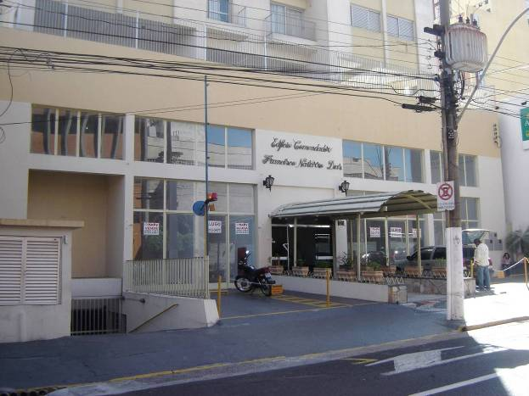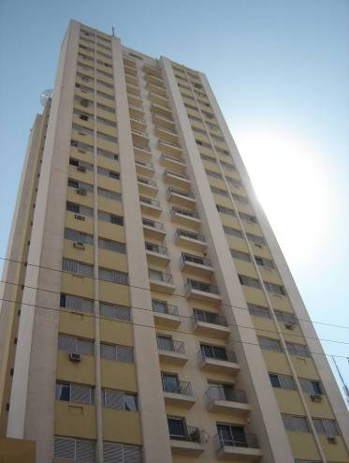
a
b
Figura 8 – Residencial Casemiro Bôscoli: a) Entrada do edifício; b) Fachada do edifício.

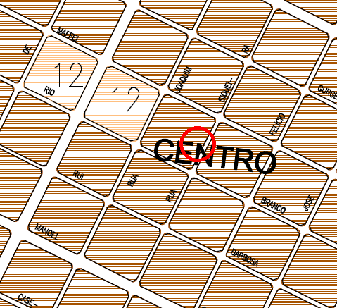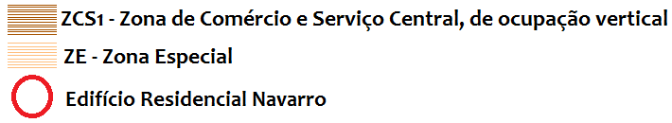
Figura 9 – Recorte do Mapa de Zoneamento de Presidente Prudente, mostrando a área em estudo (Fonte: Plano Diretor de Presidente Prudente, 2008).
Estrutura em Concreto Armado
Após os levantamentos in loco foi elaborada digitalmente a planta do pavimento-tipo, do edifício Residencial Navarro (Figura 10).
Figura 10 – Planta do pavimento-tipo – Residencial Navarro.
A planta de localização dos pilares e das vigas do edifício Residencial Navarro, em concreto armado, será apresentada na Figura 11. Assim como no Residencial Casemiro Bôscoli, foram verificadas as posições dos pilares, que em sua maioria, apresentam-se localizados nos cantos onde geralmente se dá o encontro de paredes. As dimensões das seções dos pilares foram obtidas diretamente com o auxílio de uma trena. As posições das vigas e dimensões foram obtidas seguindo o posicionamento dos pilares e a intuição, já que as mesmas se encontravam embutidas nas alvenarias.
Figura 11 – Localização das vigas – Residencial Navarro.
A partir das posições das vigas e dos pilares verificaram-se os vãos, cujo vão máximo obtido foi de 6,60m, o vão mínimo foi em torno de 2,0m e uma média de vãos em torno de 2,50m. Com relação aos pilares os mesmos apresentaram seção média de 120cm x 30cm, com seção máxima de 163cm x 140cm e seção mínima de 67cm x 30cm, além de dois pilares em “L” de dimensões 116cm x 55cm x 18cm. Já no caso das vigas, essas apresentaram seção transversal média de 16cm x 40cm, com seção transversal máxima de 16cm x 70cm e seção transversal mínima de 16cm x 30cm.
Lançamento da Estrutura em Aço
O lançamento da estrutura em aço foi desenvolvido levando-se em consideração a disposição dos cômodos do apartamento e visando a redução no número de pilares e vigas (Figura12). Para compor a estrutura em aço foi proposta a utilização do perfil “I” soldado.
Figura 12 – Localização dos pilares de aço em planta – Residencial Navarro.
Pré-dimensionamento da Estrutura em Aço
O pré-dimensionamento dos pilares e das vigas seguiu a mesma metodologia de execução apresentada no objeto de estudo anterior (Residencial Casemiro Bôscoli). Dessa maneira, os pilares e vigas ficaram dispostos como mostra a Figura 13.
Sendo adotado para os pilares em aço, o perfil “I” soldado CVS de dimensões 50cm x 35cm.
Para as vigas, foi adotado o perfil “I” soldado VS de dimensões 35cm x 16cm, levando-se em consideração que a estrutura em aço do edifício fique aparente.
Figura 13 – Localização dos pilares em aço numerados – Residencial Navarro.
Estudo de Caso – Edifício Residencial San Marcos
Entorno
O Residencial San Marcos é um dos prédios mais luxuosos de Presidente Prudente. Localizado na Rua Eufrásio Toledo, nº 18, possui 17 andares que são dotados de 2 apartamentos por andar (Figura 14). O edifício está inserido em uma ZR2 – Zona Residencial de Média Densidade Populacional, de ocupação horizontal de acordo com o Plano Diretor de Presidente Prudente (2008), ver detalhe na Figura 15. Com o tamanho mínimo do lote, de 250m², frente mínima de 12m, coeficiente de aproveitamento máximo de 2, numa escala de 0 a 6, e taxa de ocupação máxima de 70%. O residencial não poderia estar localizado nessa zona, de acordo com o atual Plano Diretor de Presidente Prudente (2008), porém sua construção iniciou-se há 17 anos, quando ainda não existia Plano Diretor no município.
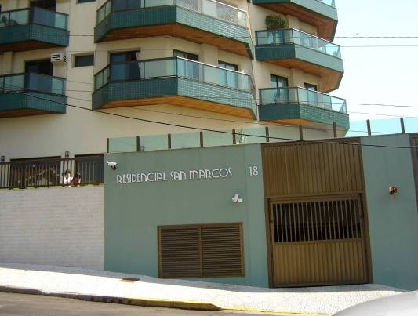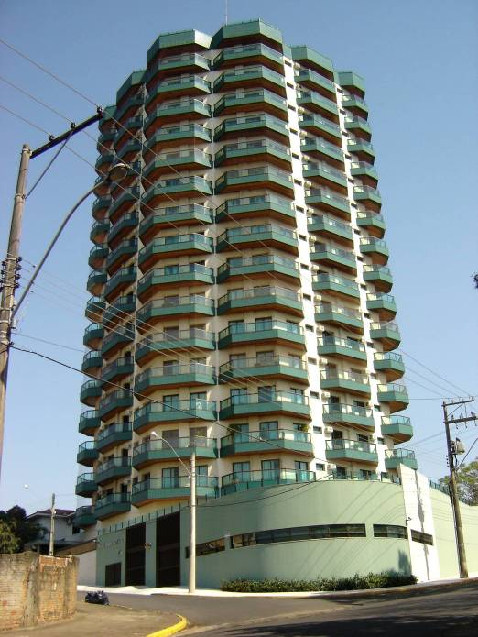
b
a
Figura 14 – Edificio Residencial San Marcos: a) Parte da entrada; b) Fachada principal do edifício.

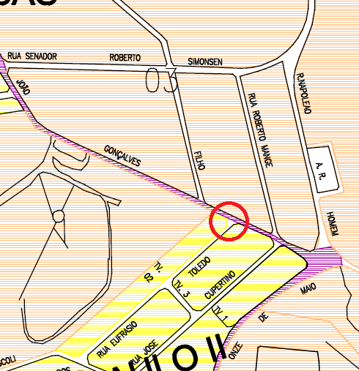
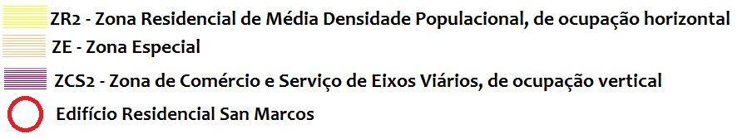
Figura 15 – Recorte do Mapa de Zoneamento de Presidente Prudente, mostrando a área em estudo. (Fonte: Plano Diretor de Presidente Prudente, 2008).
O residencial localiza-se próximo a importantes pontos da cidade, como a UNESP, colégios e o Parque do Povo, parque de importância regional.
Estrutura em Concreto Armado
Após visitas in loco, foram representadas mediante os dados obtidos, a planta do pavimento-tipo (Figura 16) e a planta de localização dos pilares do edifício Residencial San Marcos (Figura 17), em concreto armado. Foram verificadas as posições dos pilares, bem como as dimensões de suas seções, que foram obtidas com o auxílio de uma trena. O posicionamento das vigas foi representado usando a intuição e em função dos pilares encontrados in loco e foram pré-dimensionadas por meio do uso de fórmula empírica.
Figura 16 – Planta do pavimento-tipo – Residencial San Marcos.

Figura 17 – Localização das vigas – Residencial San Marcos.
A partir das posições das vigas e dos pilares verificaram-se os vãos, cujo vão máximo obtido foi de 5,38m, o vão mínimo foi em torno de 1,15m e uma média de vãos em torno de 3,05m. Com relação aos pilares, os mesmos apresentaram dois tipos de seções, uma seção máxima de 100cm x 25cm e outra seção mínima de 65cm x 20cm. Já no caso das vigas, essas apresentaram seção transversal média de 16cm x 40cm, com seção transversal máxima de 16cm x 55cm e seção transversal mínima de 16cm x 30cm. Constatou-se ainda, por meio de visitas in loco, que o edifício Residencial San Marcos apresenta maiores vãos na sala. A planta do edifício mostra uma parede de vedação que pode ser retirada pelos moradores com o intuito de ampliar sua sala de estar, deixando o ambiente mais ventilado para um melhor conforto do ambiente. Ressaltando que essa parede não possui nenhum elemento estrutural que comprometa a estrutura do edifício.
Lançamento da Estrutura em Aço
O lançamento da estrutura em aço, como já mencionado anteriormente, foi desenvolvido levando-se em consideração a disposição dos cômodos do apartamento e visando a redução no número de pilares e vigas (Figura 18). Para a estrutura em aço foi proposta a utilização do perfil “I” soldado e a utilização de lajes alveolares pré-moldadas de concreto.
Figura 18 – Localização dos pilares em aço numerados – Residencial San Marcos.

Pré-dimensionamento da Estrutura em Aço
O pré-dimensionamento dos pilares e das vigas seguiu a mesma metodologia de execução apresentada nos objetos de estudo anteriores. Dessa maneira, os pilares e vigas ficaram dispostos como apresentam as Figuras 19 e 20.
Figura 19 – Localização dos pilares de aço em planta – Residencial San Marcos.

Figura 20 – Localização das vigas em aço – Residencial San Marcos.
Neste edifício foi adotado para os pilares em aço, o perfil “I” soldado CVS de dimensões 55cm x 40cm.
E para as vigas, foi adotado o perfil “I” soldado VS de dimensões 30cm x 16cm, levando-se em consideração que a estrutura em aço do edifício fique aparente.
DISCUSSÃO
A partir dos resultados obtidos, verificou-se que o edifício Residencial Casemiro Bôscoli, apresentou em sua estrutura de concreto armado, um vão máximo de 5,80m. Com relação aos pilares, os mesmos apresentaram seção máxima de 115cm x 30cm e seção mínima de 50cm x 30cm. Já no caso das vigas, essas apresentaram seção máxima de 16cm x 60cm e seção mínima de 16cm x 30cm. Em relação à estrutura em aço do edifício, foi obtido um vão máximo de 6,25m, pilares com seção máxima de 45cm x 30cm e seção mínima de 30cm x 20cm adotando-se para todo o edifício a seção “I” soldada CVS de 45cm x 30cm. As vigas obtiveram seção máxima de 30cm x 12cm e seção mínima de 20cm x 12cm adotando-se para as vigas o perfil “I” soldado VS de dimensões 30cm x 16cm, considerando que a estrutura em aço fique aparente.
O edifício Residencial Comendador Francisco Navarro Dias, em concreto armado, apresentou um vão máximo em torno de 6,60m, pilares com seção máxima de 163cm x 140cm e seção mínima de 67cm x 30cm. As vigas apresentaram seção máxima de 16cm x 70cm e seção mínima de 16cm x 30cm. No que diz respeito à estrutura em aço do edifício, foi obtido um vão máximo de 7,25m, os pilares apresentaram seção máxima de 50cm x 35cm e seção mínima de 30cm x 20cm adotando-se para todo o edifício a seção “I” soldada CVS de 50cm x 35cm. No caso das vigas, essas obtiveram seção máxima de 35cm x 14cm e seção mínima de 20cm x 12cm. Sendo adotado para as vigas o perfil “I” soldado VS de dimensões 35cm x 16cm, considerando que a estrutura em aço fique aparente e que se utilize o sistema de lajes alveolares pré-moldadas de concreto, fazendo assim o fechamento da estrutura proposta.
O Residencial San Marcos, estruturado em concreto armado, apresentou a partir das posições das vigas e dos pilares um vão máximo de 5,38m. Os pilares apresentaram dois tipos de seções, sendo a máxima de 100cm x 25cm e a seção mínima de 65cm x 20cm. As vigas, por sua vez, apresentaram seção máxima de 16cm x 55cm e seção mínima de 16cm x 30cm. No que se refere à estrutura em aço do edifício, o mesmo apresentou um vão máximo de 5,38m, pilares com seção máxima de 55cm x 40cm e seção mínima de 30cm x 20cm, adotando-se para todo o edifício a seção “I” soldada CVS de 55cm x 40cm. As vigas apresentaram seção máxima de 30cm x 12cm e seção mínima de 20cm x 12cm. Considerando que a estrutura em aço fique aparente, foi adotado para as vigas o perfil “I” soldado VS de dimensões 30cm x 16cm.
Desse modo, podemos afirmar que em função da resistência do aço ser maior que a resistência do concreto, foram vencidos maiores vãos, utilizados menos pilares, menos vigas, e obtidas peças estruturais de aço com menores dimensões, deixando a estrutura dos três edifícios estudados mais esbelta se comparada com a estrutura dos próprios edifícios em concreto armado. Ainda em relação à menor dimensão dos elementos estruturais em aço, vale ressaltar que ao se obter um menor peso próprio da estrutura, podem-se ter fundações bem mais econômicas ou mais adaptáveis a regiões em que o solo exija soluções mais complexas, uma vez que uma estrutura mais leve resulta em menor carga na fundação. Vale ressaltar, que o número de vigas do edifício Residencial San Marcos em aço coincidiu com o número de vigas do mesmo edifício em concreto. Porém, na estrutura em aço do edifício, o número de pilares reduziu-se consideravelmente, bem como a dimensão das vigas e dos pilares, que se apresentaram menores e mais esbeltas. Os vãos, por sua vez, ficaram maiores quando comparados aos vãos originais da estrutura em concreto armado.
A solução estrutural com o material aço apresenta um resultado muito próximo entre o modelo teórico e o comportamento real. O aço obtido industrialmente com alto controle de qualidade, é um material mais confiável quanto as suas propriedades, diferente do concreto armado que em função da maneira com que é produzido não permite uma resposta precisa quanto às suas propriedades. Em virtude do sistema de industrialização, as dimensões das peças em uma estrutura de aço são muito precisas e podem ser expressas em milímetros, permitindo que as peças sejam perfeitamente alinhadas, niveladas e aprumadas. Desse modo, podemos obter uma construção limpa e um canteiro de obras bem organizado. E ainda, por meio da soldagem de chapas ou perfis, é possível reforçar os elementos estruturais de aço permitindo um aumento nas cargas ou vãos maiores e assim, possibilitam também que muitos edifícios tenham seu uso alterado pela facilidade de ampliação e reforma.
Ao contrário da estrutura de concreto armado, a estrutura em aço não necessita de tempo de cura, permitindo que diversas atividades de construção possam ser executadas simultaneamente à fabricação da estrutura e até mesmo, montagem em horários especiais. Por fim, deve-se ressaltar que a estrutura em aço, por ser pré-fabricada com componentes industrializados, pode ser fabricada e montada muito rapidamente.
CONCLUSÃO
Constatou-se que os três edifícios selecionados encontram-se de acordo com as legislações do município de Presidente Prudente. No que diz respeito ao entorno e a localização dos edifícios, o Residencial Navarro encontra-se integrado aos demais prédios de sua vizinhança, enquanto que o Residencial Casemiro Bôscoli, se destaca na paisagem. O residencial San Marcos, assim como o edifício Casemiro Bôscoli, destaca-se na paisagem da cidade devido ao alto gabarito, além de dotar-se de uma fachada luxuosa; servindo muitas vezes de ponto de referência, pois está localizado próximo ao Parque do Povo e à UNESP.
Com relação à questão estrutural, depois de verificada e analisada a estrutura em concreto armado dos edifícios, conclui-se que, em geral, os vãos são bastante variáveis, assim como as seções transversais das vigas e dos pilares. Diante disso, verificou-se que com o lançamento da estrutura em aço ocorreu uma melhor padronização dos vãos, das dimensões das seções das vigas e dos pilares. Foi possível, ainda, em função da elevada resistência do material aço, vencer vãos maiores e reduzir o número de vigas e de pilares, bem como as dimensões de suas seções transversais, deixando a estrutura dos edifícios mais esbelta.
De maneira geral, enfatiza-se que o edifício Residencial Navarro apresenta 39 pilares e 50 vigas em concreto armado, enquanto que o mesmo estruturado em aço tem apenas 33 pilares e 47 vigas. O edifício Residencial Casemiro Bôscoli também teria o número de vigas e pilares reduzidos se estivesse estruturado em aço, pois possui 61 pilares e 60 vigas em concreto armado, e apresentaria somente 46 pilares e 48 vigas em aço. Há uma exceção dada ao número de vigas do edifício San Marcos, que com o lançamento da estrutura em aço manteve o mesmo número de vigas do projeto em concreto, para ambos os projetos foram verificadas 70 vigas, porém, o mesmo apresenta 74 pilares em concreto armado, ao passo que estruturado em aço apresentou 48 pilares.
Dessa maneira, o fato de propor o sistema estrutural em aço como alternativa, não significa que este sistema é melhor que o sistema estrutural em concreto armado. A grande questão é que vivemos em uma época que se requer cada vez mais rapidez e praticidade, e por isso as possibilidades existem para serem exploradas.
No Brasil ainda não temos a tradição de usar com grande intensidade as estruturas em aço nas edificações residenciais verticais, porém, percebemos claramente que o material poderia ser muito mais explorado, e assim extrairíamos dele soluções bastante interessantes.
REFERÊNCIAS
BANDEIRA, A. A. C. Análise do uso de estruturas de aço em edificações habitacionais de interesse social. Monografia. Especialização em Construção Civil – Universidade Federal de Minas Gerais, Belo Horizonte, 2008. 122p.
PREFEITURA MUNICIPAL DE PRESIDENTE PRUDENTE. Plano diretor de desenvolvimento urbano de Presidente Prudente. Presidente Prudente, 2008.
REBELLO, Y. C. P. Bases para projeto estrutural. Editora Zigurate, São Paulo, 2007. 286p.
VIOTTO, D.; MATTOS, C. D. Aço: solução para habitações populares. Revista Construção Metálica, nº 46, São Paulo, 2001.
AGRADECIMENTOS
À FAPESP – Fundação de Amparo à Pesquisa do Estado de São Paulo e ao CNPq – Conselho Nacional de Desenvolvimento Científico e Tecnológico, pela concessão das bolsas de iniciação científica.

